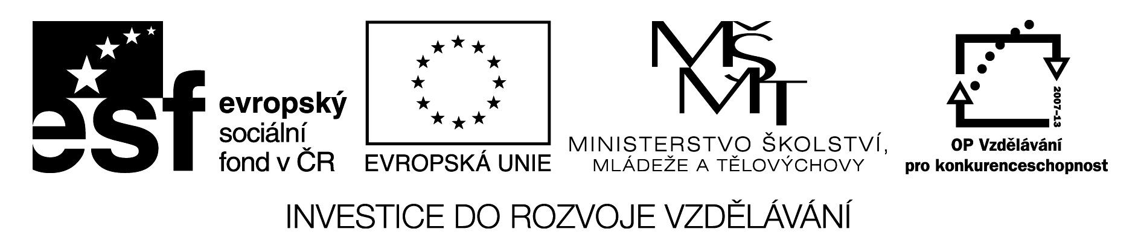

Základní škola, Mateřská škola a Základní umělecká škola, Jablonec nad Jizerou

VY_32_INOVACE_04_Pády

Autor: | Mgr. Monika Grosmanová
Anotace: | procvičení určování pádů.
 | žák přiřazuje objekty (textová pole) ke správným slovům
Očekávaný výstup: | znalost pádových otázek  ovládá práci s PC myší – přiřazování textových polí ke slovům
Klíčová slova: | pád, slovní spojení
Druh učebního materiálu: | pracovní list nebo test určený k samostatné práci na PC
Druh aktivity: | aktivita
Cílová skupina: | žáci
Stupeň a typ vzdělávání: | základní vzdělávání, 1. stupeň
Typická věková skupina: | 8 - 9 let

TAJNÍČEK nasbíral mráčky, které jsou popsány pády.
Musíš mráčky přiřadit ke správným slovům.
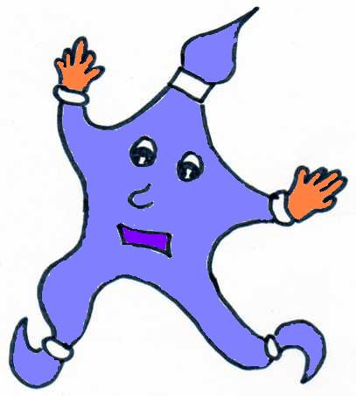

ke hradu

o dírách klaune

z těsta s papíry

bez růží

ke stolu

s opicí

v krabici

do oken

ze střechy

vrabce

2. pád , množného čísla
7.pád , jednotného čísla

6. pád ,
množného čísla

3. pád ,
jednotného čísla

2. pád ,
množného čísla
7. pád ,
množného čísla
4. pád ,
množného čísla
2. pád ,
jednotného čísla
5. pád ,
jednotného čísla

